1. 為什麼要有包裝類(或封裝類)

為了使得基本數據類型的變量具有類的特徵,引入包裝類.

1. 基本數據類型與對應的包裝類：



1. 需要掌握的類型間的轉換：(基本數據類型、包裝類、String)

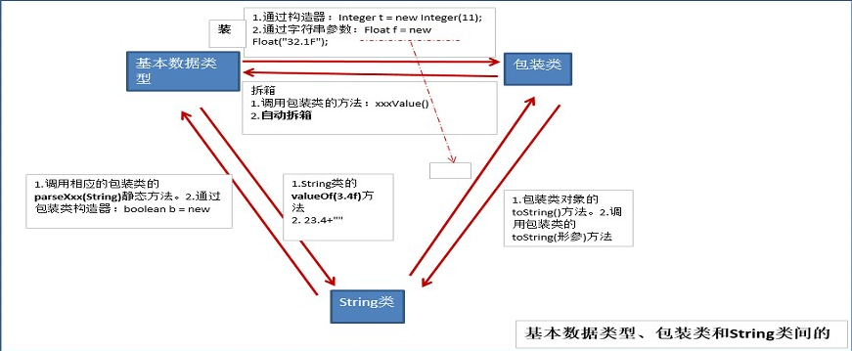



簡易版：

基本數據類型 <--->包裝類：JDK5.0 新特性:自動裝箱、自動拆箱

基本數據類型、包裝類 ---> String：調用String重載的valueOf(Xxx xxx)

**int** num2 = 10;

Integer in1 = num2;//自動裝箱

**int** num3 = in1;//自動拆箱

　 String ---> 基本數據類型、包裝類：調用包裝類的parseXxx(String s)  
 例：　String string2 = "798";

**int** i = Integer.*parseInt*(string2);

注意：可能會報NumberFormatException

應用場景舉例：

1. Vector類中關於添加元素，只定義了形參為Object類型的方法：

v.addElement(Object obj); //基本數據類型 → 包裝類 → 使用多態